**Český jazyk**

Tématem tohoto týdne je RODINA. Zaměříme se mluvnickou část, především na zájmena, ale také slohovou část.

**1. Vyber si jednou z následujících témat a vytvoř slohovou práci, která bude napsána min. v rozsahu 1 strany A5.**

* Čím je pro mě moje rodina?
* Já a moje rodina
* Nejkrásnější zážitek s mojí rodinou
* Charakteristika člena rodiny

**2. Vyhledej a podtrhni zájmena, urči jejich druh.**

Máme po babičce starou chalupu v Beskydách a přímo před tou chalupou teče horský potok. Kde bydlí tvůj dědeček? Toto je pokoj mé sestry. Jaké oči má tvůj tatínek? Toto je moje maminka. Každý člen naší rodiny má nějaké záliby. Nikdo z jejich rodiny nelyžuje. Ten dům patří jeho tetě, která bydlí v Luhačovicích. Vy máte takové šikovné děti. Ona a její bratr jsou dvojčata, která umí krásně zpívat.

**3. Doplň správný tvar zájmena.**

Můj bratr ______ (já) vždy pomůže. Tatínek ______ (já) vyprávěl příběh o ______ (tvůj) dědečkovi. Šli s ______ (my) a sdělili ______ (my) o ______ (vaše) rodině krásné věci. ______ (ty) se maminka neptala? Tatínek přijel s ______ (tím) novým autem. Zastavil se před ______ (naše) zahrádkou. Kup ______ (tyto) sazenice pro ______ (svůj) babičku. S ______ (co) se ______ (jejich) syn nepochlubil? Seznámila ______ (já) s ______ (váš) strýcem. S ______ (kdo) jsi viděl ______ (můj) bratra včera odpoledne? Babička a dědeček bydlí v Červené Lhotě, vždy za ______ (oni) rádi jezdíme.

**4. V minulém týdnu jste pracovali s ukázkou z knihy Karlík a továrna na čokoládu. Tento týden Vás čeká několik úkolů, kdy budete opět pracovat s ukázkou z této knihy, tentokrát se jedná o úryvek z první kapitoly.**

KARLÍK SE PŘEDSTAVUJE

Tihle dva prastaří lidé jsou tatínek a maminka pana Bucketa.

Jmenují se dědeček Pepa a babička Pepička.

A tihle dva staroušci jsou zase tatínek a maminka paní Bucketové.

Jmenují se dědeček Jiří a babička Jiřinka.

A tady máme pana Bucketa a paní Bucketovou.

Pan a paní Bucketovi jsou rodiče kluka, který se jmenuje Karlík Bucket.

A tohle je Karlík.

**Celá tahle veliká rodina – šest dospělých (schválně si je přepočítejte) a malý Karlík – bydlela v malinkém dřevěném domku na pokraji jednoho velikého města.**

Na tolik lidí to byl opravdu malý domek, a není tedy divu, že se jim tam žilo dost nepohodlně. Byly v něm všehovšudy dvě místnosti a jedna jediná postel. Postel patřila dědečkům a babičkám, neboť to byli staří a unavení lidé. Byli tak unavení, že z ní vůbec nikdy nevylézali. Na jedné straně leželi dědeček Pepa a babička Pepička. Na druhé dědeček Jiří a babička Jiřinka.

Pan a paní Bucketovi a malý Karlík Bucket spali v kuchyni, na matracích položených na zemi.

Cožpak v létě, to by tak moc nevadilo, ale v zimě čišel po celou noc nad podlahou ledový průvan, a to pak bylo strašné.

A že by si koupili lepší domek – nebo alespoň ještě jednu postel – o tom nemohlo být řeči. Na to byli příliš chudí.

1. O čem ukázka pojednává?
2. Kolik členů rodiny žilo v domě?
3. Kolik místností měl dům?
4. Vypiš všechna podstatná jména vlastní.
5. Vypiš z úryvku všechny číslovky a urči jejich druh.
6. Vypiš základní skladební dvojici ze zvýrazněné věty a urči slovní druhy u všech slov.
7. Urči mluvnické kategorie u podtržených podstatných jmen.

**Dějepis**

Na začátku školního roku jsme se učili o pomocných vědách historických, například o chronologii, numismatice či sfragistice. Jednou z věd, o které jsme se také bavili, je genealogie, což je věda, která se zabývá sledováním příbuzenských vazeb a tvorbou rodokmenů. Jelikož tématem tohoto týdne je rodina, bude se úkol týkat právě této vědy. Zaměříme se konkrétně na tvorbu rodokmenů. Vašim úkolem je vytvořit Váš rodokmen. U každého předka uvádějte jméno i příjmení (u žen rodné). Pokuste se dostat co nejdále to půjde. Je na Vás, jakou formu rodokmenu zvolíte, zda budete rodokmen tvořit jen pomocí rámečků či ve formě stromu. Níže uvádím příklady rodokmenů, podle kterých si můžete Váš rodokmen vytvořit.

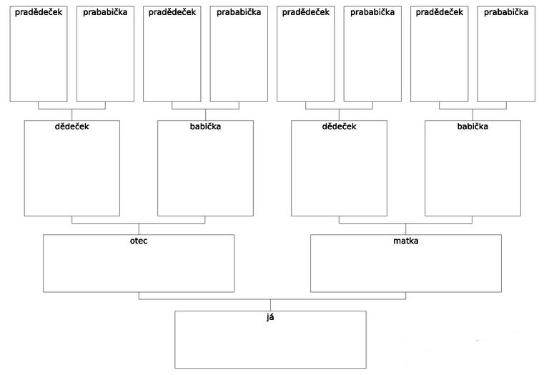

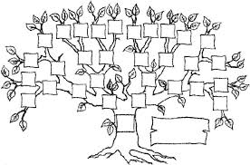

Vypracované úkoly z českého jazyka a dějepisu mi prosím pošli na e-mail r.bartlova@zsvelehrad.cz.

**Přírodopis**

Za tento týden mně jen prosím pošlete Vaše referáty, které máte už dávno vypracované. Referát pojmenujte vaším jménem a tématem. Pokud už nevíte, napište. Žáci, kteří už referát měli, neposílají.

**Zeměpis**

Tento týden se úkoly týkají tématu RODINA. Taková rodina většinou spolu bydlí v rodinném domě nebo bytě. Rodinné domy spolu vytváří různé typy sídel (vesnice, města…). Každý z vás v takovém sídle se svou rodinou bydlí. Úkol pro tento týden je napsat, jak se jmenuje vaše sídlo (Salaš, Velehrad, Modrá …) a popsat ho z hlediska hydrosféry. Zaměřte se na body:

* Vodní toky – co sídlem protéká (řeka, potok), jak se jmenuje, do kterého dalšího toku se vlévá, kde se vlévá (u které obce, města…), jaký je to přítok (levý, pravý), ve kterém moři končí jeho vody (úmoří)
* Vodní nádrže v sídle a nejbližším okolí – jak se jmenují, jakou mají funkci (k čemu slouží).
* Studánky, prameny – jestli v obci a jeho nejbližším okolí jsou, jak se jmenují, zda jsou funkční.

Pokud můžeš, tak mi odpovědi pošli na mail ([a.tuhycek@zsvelehrad.cz](mailto:a.tuhycek@zsvelehrad.cz)). Buď opět fotku, nebo klidně pouze text.

**Matematika, fyzika**

K řešení následujících úkolů si vyber minimálně tři členy Tvojí rodiny. Jeden člen jsi Ty. Výsledky vyjádři jako celé číslo.

1. Vypočítej průměrný věk vybraných členů rodiny.
2. Vypočítej průměrnou výšku (v centimetrech) vybraných členů rodiny.

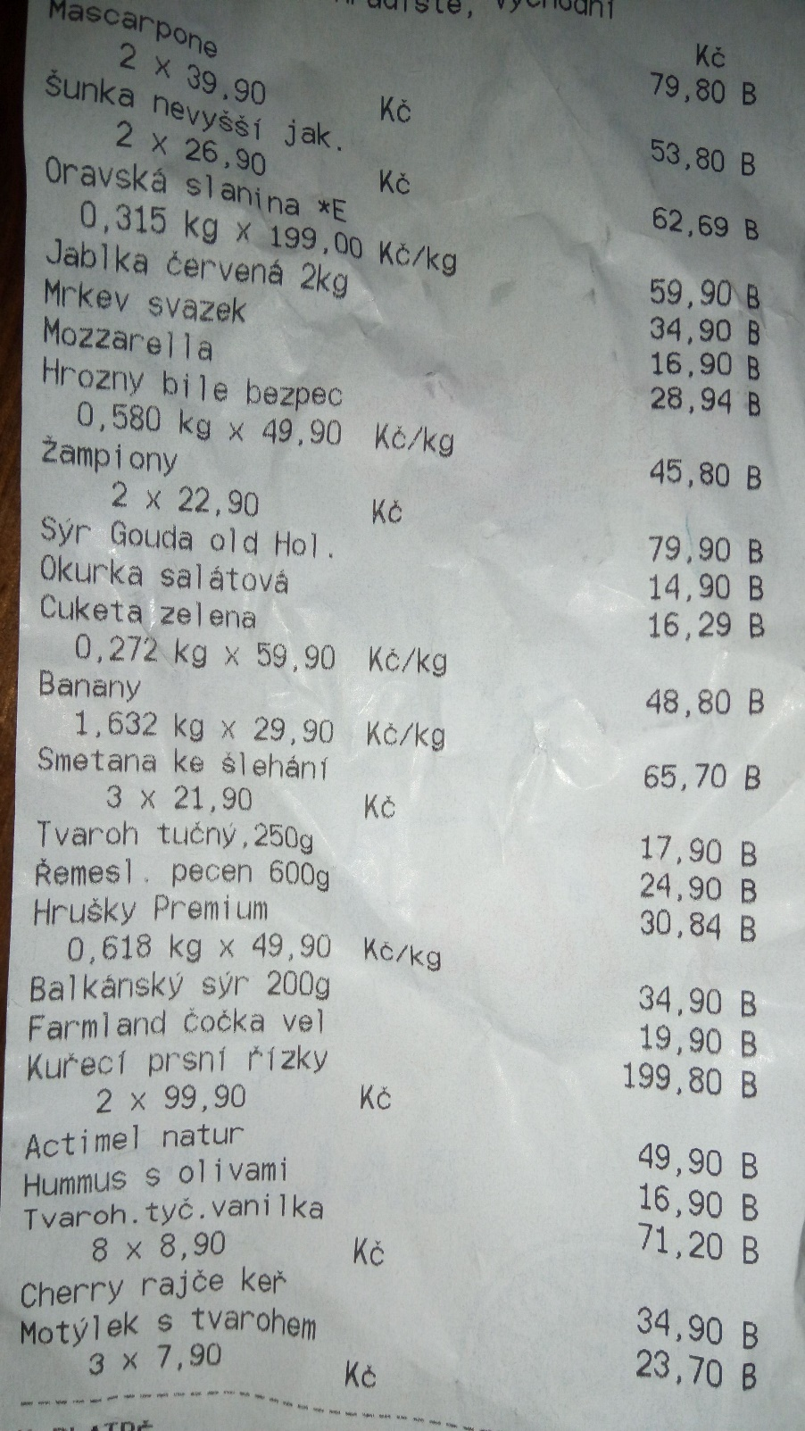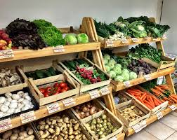

Maminka se vypravila do obchodu na velký rodinný nákup. Účtenka se utrhla a maminka si už nepamatuje, kolik přesně platila, protože zaplatila platební kartou. Pokud se platí kartou, výsledná cena se nezaokrouhluje, odečte se cena i s haléři.

1. Vypočítej celkovou cenu nákupu.
2. Zaokrouhli cenu nákupu na celé koruny.
3. Kolik kg celkem váží banány, hrušky a hrozny, které maminka koupila?
4. Kolik korun by maminka zaplatila za dvě okurky?
5. Kolik by maminka zaplatila za 500 g tvarohu?
6. Kolik gramů celkem váží slanina, řemeslný pecen, balkánský sýr a jablka?
7. Kolik by maminka zaplatila, kdyby koupila jen jedny kuřecí řízky, jedny žampiony a dvě smetany?
8. Každá rodina má své bydlení. Udělej náčrtek Tvého vysněného nebo skutečného domu. Přidej taká náčrtek půdorysu, což je plán, který ukazuje pomyslný řez budovou ve výšce jeden metr nad podlahou. Ukazuje rozmístění interiéru - umístění pokojů, stěn, dveří, oken… Následující obrázky Ti můžou být inspirací. Není potřeba psát žádné rozměry. Pokud je pro tebe půdorys domu složitý, můžeš udělat půdorys Tvého pokojíku.



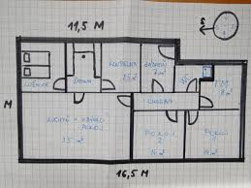

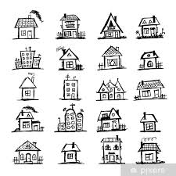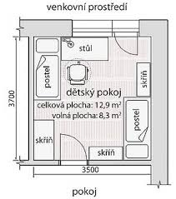

1. Určitě se u Vás v rodině najdou vhodná měřidla pro měření délky, hmotnosti, času, objemu a teploty. Vyber zástupce měřidel pro měření daných fyzikálních veličin a pošli jejich společnou fotku. Zopakuj si, co bychom měli u každého měřidla před jeho použitím zjistit. Jak je to u digitálních měřidel?

**Angličtina**

Ahoj děcka, tématem tohoto týdne je rodina a my se blíže podíváme na jednu „rodinu zvířat“, na savce, anglicky **Mammals.**

1. **Which mammal is this?**

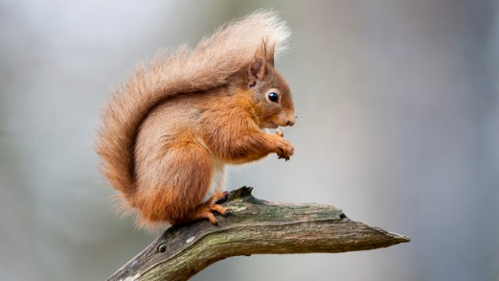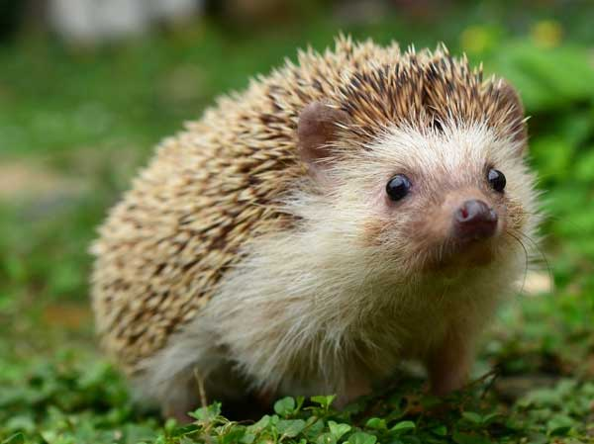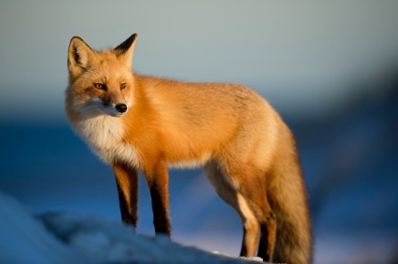

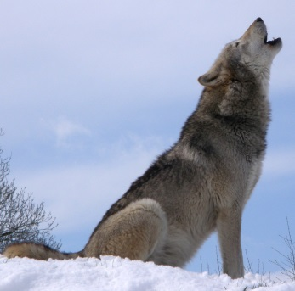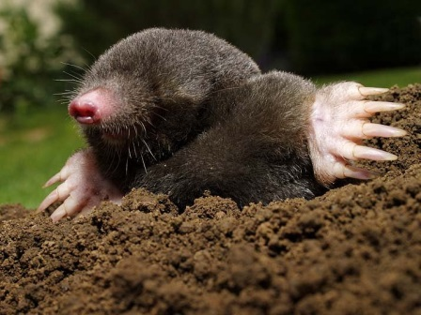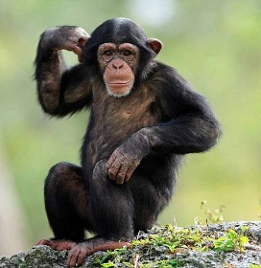

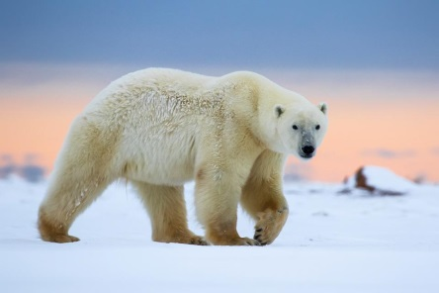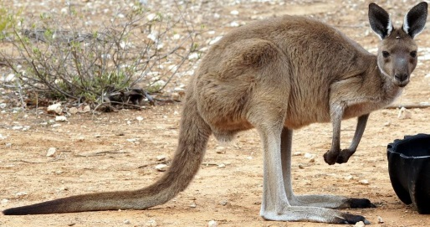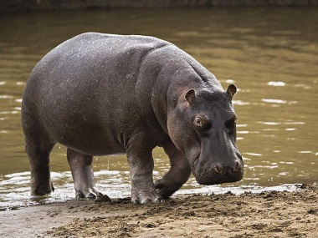

1. **Podívej se na následující video.**

[**https://www.youtube.com/watch?v=vNxyY2ByL7Y**](https://www.youtube.com/watch?v=vNxyY2ByL7Y)

1. **Answer my questions.**

Where do mammals live?

Which mammal is the tallest animal on land?

Which mammal is the largest animal on land?

Which mammal is the largest animal on Earth?

How long can koalas sleep?

Which mammal is the fastest animal on land?

1. **Complete the text.**

Mammals are warm-_________________________.

Most mammals are born_________________________.

Most mammals care for their _________________________.

Most mammals drink _________________________.

All mammals have _________________________, including _________________________.

Even mammals that live underwater like _________________________ and _________________________ have ________________________.

Almost all mammals have _________________________, including _________________________.

1. **Vyber si jednoho savce, nakresli jej nebo vytiskni z počítače a napiš o něm 10 vět.**